Harian | : | Mercusuar | Kasubaud  Sulteng II
Hari, tanggal | : | Sabtu, 28 November 2015
Keterangan | : | 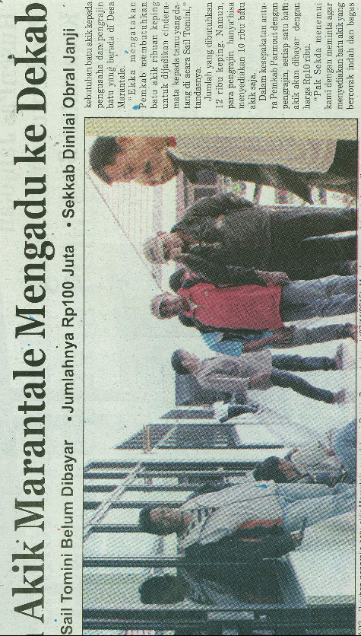  Pengrajin Akik Marantale Mengadu ke Dekab
Entitas | : | Parimo

